THƯ MỤC GIỚI THIỆU SÁCH VIẾT VỀ BÁC HỒ

NHÂN KỈ NIỆM 132 NĂM NGÀY SINH CHỦ TỊCH HỒ CHÍ MINH.
Nhân kỷ niệm 132 năm ngày sinh chủ tịch Hồ Chí Minh 19/5/1890 – 19/5/2022. Thư viện trường Tiểu học Thanh Cao biên soạn Thư mục “Sách viết về Bác Hồ”.
Thư mục là tập hợp những cuốn sách Viết về cuộc đời, con người cách mạng và những tình cảm mà Bác dành cho các cháu thiếu nhi, cho đồng bào các dân tộc thiểu số….
Tôi xin trân trọng giới thiệu cùng quý thầy cô giáo và các em học sinh chúng ta đi tìm hiểu thư mục này nhé.

1. Cuốn sách Lăng Bác Hồ Lăng Bác Hồ - Tô Hoài viết; 127 trang; Khổ sách 15,5 cm x 18,5 cm; Nhà xuất bản Kim Đồng phát hành năm 2005. Sách được mang mã ST – 323.
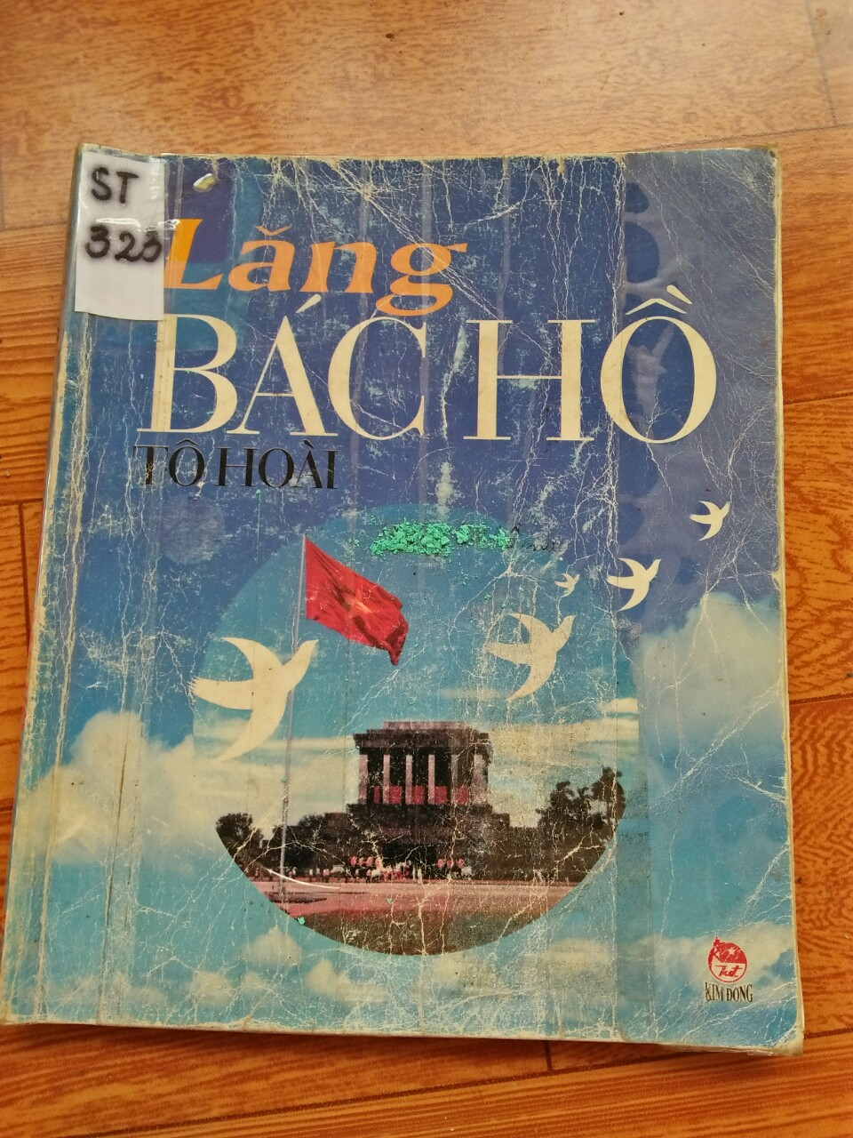 | Cuốn sách là những mẩu chuyện ký  Của những phiến đá, những cây gỗ từ khắp mọi miền tổ Quốc tụ họp về thủ đô để xây nên ngôi nhà của Bác. Tất cả như mới đây thôi sống động và chân thực. Khi đọc cuốn sách bạn đọc sẽ được sống lại những năm tháng cả nước Từ các cụ già ở miền núi đến các cụ già ngoài miền biển. Đâu đâu cũng háo hức mong muốn được góp một chút sức lực nhỏ bé của mình vào xây dựng nhà của Bác.  “ tưởng như khắp các núi, tất cả các cụ già dân tộc giỏi tìm đá quý đương đi kiếm, đi thử từng mỏm đá đưa về xây Lăng”.  Ngỡ tưởng chỉ có con người mới có tình cảm yêu thương, kính trọng và rất mực tự hào vinh dự khi được “ ở bên Bác” nhưng khi đọc cuốn sách này ta mới nhận ra một điều: Gỗ, đá
không phải là vô tri, vô giác chúng cũng biết yêu thương, kính trọng và hơn hết chúng tự hào, vinh dự khi được góp một phần thân mình vào ngôi nhà của Bác.
Cuốn sách thể hiện tình cảm yêu, kính của toàn dân tộc ta bất kể già trẻ gái trai, bất kể con người hay động, thực vật, cũng luôn dành cho Bác những tình cảm thiêng liêng nhất.
Mời quý thầy cô và các em tìm đọc cuốn sách này nhé. Sách được mang mã ST – 323.
Sau đây tôi xin mời các thầy cô cùng các con học sinh tìm hiểu cuốn sách tiếp theo nói về Bác đó là cuốn sách thứ hai
2. Cuốn sách Kể chuyện Bác Hồ tập hai: Của các tác giả Trần Ngọc Linh; Lương Văn Phú và Nguyễn Hữu Đăng sưu tầm và tuyển chọn. Do nhà xuất bản Giáo Dục xuất bản năm 2010; 247 trang; có khổ 14,3 x 20,3 cm. Sách được mang mã STK – 1462. Môn loại 3K5H6.
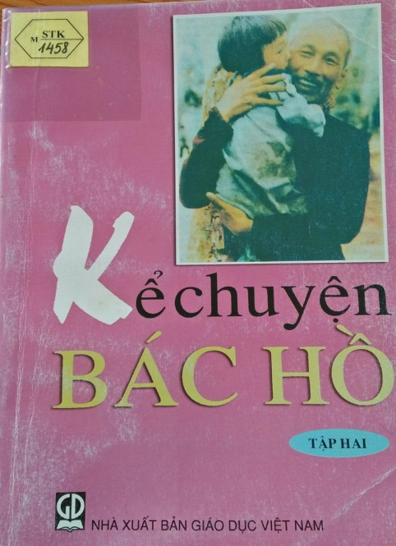 | Có một câu hát làm xúc động bao thế hệ thiếu niên, nhi đồng Việt Nam hơn nửa thế kỷ qua, vẫn được các em hát lên, hát mãi để tỏ lòng kính yêu Bác Hồ vô hạn:  “Ai yêu Bác Hồ Chí Minh hơn thiếu niên nhi đồng…”  Các em kính yêu Bác Hồ, và Bác Hồ cũng rất yêu quý các em:  “Ai yêu các nhi đồng bằng Bác Hồ Chí Minh…”  Bác yêu thiếu niên nhi đồng và kì vọng rất nhiều ở các em: “Non sông Việt Nam có trở nên tươi đẹp hay không, dân tộc Việt Nam có bước tới đài vinh quang để sánh vai với các cường quốc năm châu được hay không, chính là nhờ một phần lớn ở công học tập của các em”.  Xứng đáng với lòng mong muốn của Bác Hồ, của Tổ quốc Việt Nam yêu quý, các em em đang ra sức học

Tập, rèn luyện theo gương cha anh, theo gương Bác Hồ vĩ đại để trở thành những người có ích cho xã hội.
Sáu mươi năm hoạt động cách mạng của Bác có biết bao những câu chuyện hết sức hấp dẫn, giá trị nhiều mặt, có ý nghĩa giáo dục cao.
Đọc bộ sách Kể chuyện Bác Hồ, các em sẽ càng yêu quý Bác, yêu quê hương đất nước, yêu thương con người và muốn sống sao cho thật đẹp, thật có ích. Ở các lứa tuổi khác nhau, các em đều có thể đọc Kể chuyện Bác Hồ. Cùng với sự trưởng thành về nhận thức, các em sẽ tìm thấy trong những câu chuyện ấy nhiều ý nghĩa mới mẻ hơn, sâu sắc hơn. Cuốn sách Kể chuyện Bác Hồ tập hai gồm có 62 câu chuyện khác nhau, mỗi câu chuyện đều đem lại cho chúng ta những bài học quý giá. Xin mời các thầy cô, cùng các con học sinh tìm đọc cuốn sách Kể chuyện Bác Hồ tập hai. Sách được mang mã STK – 1462.
Cùng nằm trong bộ sách Kể chuyện Bác Hồ mời quý thầy cô đến với cuốn sách tiếp theo.
3. Kể chuyện Bác Hồ tập sáu - Tác giả Nguyễn Huy Đăng sưu tầm và tuyển chọn. Nhà xuất bản Giáo Dục phát hành tháng 8 năm 2010; gồm 308 trang; khổ 14,3x 20,3cm. Môn loại 3K5H6.
Các bạn thân mến!
Ngay từ trang bìa là hình ảnh Bác Hồ cùng bà con nông dân đang thu
hoạch lúa trên cánh đồng. Cuốn sách là một tập hợp gồm 89 câu chuyện. Trong
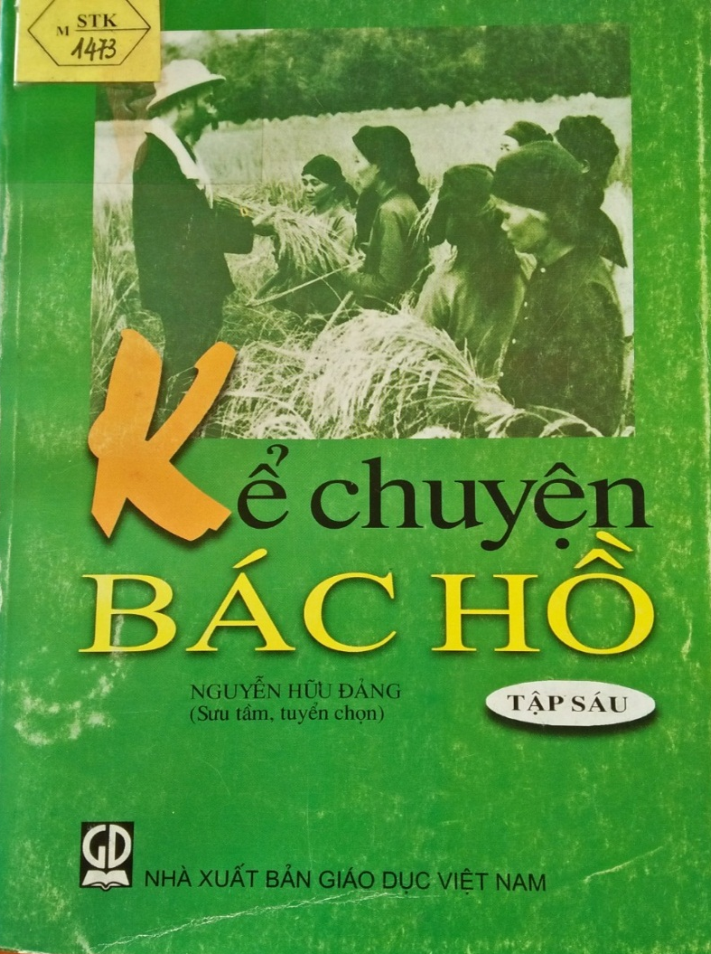 | mỗi câu chuyện đều cho thấy mỗi việc làm của Bác rất gần gũi giản dị. Mời chúng ta tìm đọc câu chuyện số 81 trang 277 Lần đâu kỷ niệm sinh nhật Bác. Vào ngỳ 19- 5- 1947 tại xã Phước Lai, diễn ra như thế nào nhé, có những gì xảy ra? Và đây nữa mời quý thầy cô cùng các con tìm đọc câu chuyện số 89 Mùa xuân cuối cùng của Bác:  Thấm thoát 24 năm đã trôi qua kể từ mùa xuân độc lập đầu tiên trên cương vị Chủ tich nước, không có mùa xuân nào Bác không dành thời gian để đến với dân và dành cho dân những tình cảm thắm thiết nhất.  Đêm giao thừa năm Kỷ Dậu 1969, đồng bào và chiến sĩ cả nước
chăm chú lắng nghe thơ xuân của Bác:
“Năm qua thắng lợi vẻ vang
Năm nay tiền tuyến chắc còn thắng to
Vì độc lập, vì tự do
Đánh cho Mỹ cút, đánh cho ngụy nhào
Tiến lên chiến sĩ đồng bào
Bắc Nam xum họp, xuân nào vui hơn!”
Không ngờ bài thơ Xuân Kỷ Dậu 1969 đó là bài thơ xuân cuối cùng của Bác Hồ, đồng thời cũng là niềm hạnh phúc cuối cùng của đồng bào, chiến sĩ cả nước mỗi lần giao thừa đến quây quần ngồi bên nhau nghe giọng nói ấm áp của Bác truyền qua làn sóng điện. Bài thơ mừng Xuân 1969 vạch đường đi nước bước cho dân tộc ta đi đến chiến thắng hoàn toàn:
“Đánh cho Mỹ cút, đánh cho ngụy nhào
Bắc Nam xum họp, Xuân nào vui hơn…”
Mùa Xuân Kỷ Dậu 1969, Bác đã viết xong Di chúc của mình gửi lại toàn Đảng, toàn quân và toàn dân. Trong Di chúc có một câu thật xúc động: “Ai đoán biết tôi sẽ sống và phục vụ Tổ quốc, phục vụ cách mạng mấy năm, mấy tháng nữa”. Có lẽ vì thế mùa Xuân này, mặc dầu các bác sĩ và các đồng chí trong văn phòng hết sức can ngăn, Bác vẫn kiên quyết đi thăm dân, bởi hình như Bác đã linh cảm thấy đây là mùa xuân cuối cùng của đời mình. Đón Xuân 1969 Bác đã đi thăm những đâu? Bác trồng cây và quan tâm đến dân thế nào? Mời các thầy cô cùng các con tìm đọc trang 301; 302 nhé.
Mùa xuân này Bác đi trồng cây nhưng lại đang nói chuyện trồng người. Nhớ đến một câu nói nổi tiếng của Bác:
Vì lợi ích mười năm trồng cây
Vì lợi ích trăm năm trồng người.
Mùa xuân cuối cùng của cuộc đời, Bác vẫn chăm lo vẫn chăm lo việc trồng cây, trồng người.
Để biết thêm về cuốn sách mời các thầy giáo, cô giáo cùng các con học sinh tìm đọc cuốn sách này nhé. Sách được mang mã STK – 1467.
Tư tưởng, tình cảm đạo đức của Chủ tich Hồ Chí Minh đã thấm đượm sâu sắc vào những suy nghĩ và việc làm của cán bộ, đảng viên và nhân dân Hà Nội, tạo nên những phong trào cách mạng sâu rộng trong chiến đấu và xây dựng và bảo vệ Thủ đô. Mời các thầy cô cùng các con học sinh đi tìm hiểu cuốn sách tiếp theo.
4. Bác Hồ của chúng em: Do tác giả Chu Trọng Huyến viết. Nhà xuất bản Kim Đồng phát hành tháng 5 năm 2010; khổ 12cm x 19cm; dày 131 trang. Mã sách ST – 1171; Môn loại 3K.
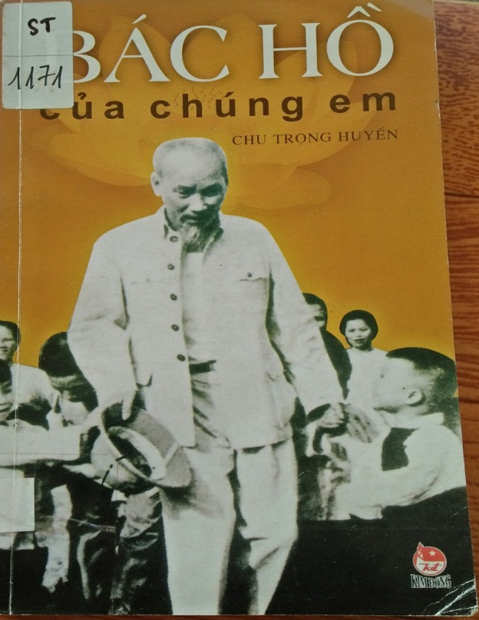 | Bác Hồ của chúng em là cuốn sách đặc sắc nhất, giúp ta cảm nhận được một cách đầy đủ nhất về tình cảm của Bác dành cho thiếu nhi.  Cuốn sách với 60 câu chuyện, ghi lại tình cảm ấm áp của Bác với thiếu niên nhi đồng trong và ngoài nước. Mỗi câu chuyện là một kỉ niệm xúc động về tình cảm chan chứa yêu thương của Bác dành cho thiếu nhi. Từ em bé vùng chiến khu Việt Bắc, đến em nhỏ ở Tây Nguyên; từ em bé ở miền Nam yêu dấu đến các em bé ở Nghệ An, Thanh Hóa, Hòa Bình...Bao giờ, lúc nào, ở đâu Bác cũng luôn  dành tình cảm bao la, vô bờ bến cho các cháu thiếu nhi. Mặc dù bận trăm công ngàn
việc, nhưng Bác vẫn không quên dành tình cảm, sự quan tâm đặc biệt cho các cháu thiếu niên nhi đồng. Bác viết thư cho các cháu nhân ngày khai trường đầu tiên để động viên các cháu học tập. Bác đến thăm các cháu thiếu nhi ở trại trẻ mồ côi, Bác tặng hoa, tặng quà, quan tâm từng bữa ăn, giấc ngủ, chỗ vui chơi cho các cháu. Bác cùng ăn cơm, cùng trò chuyện, hỏi han tình hình học tập của các cháu và động viên các cháu phải cố gắng học tập thật tốt.
Đến với cuốn sách, các thầy cô và các bạn học sinh sẽ thấy: không chỉ có nhân dân Việt Nam gọi Người là Bác, mà cả nhân dân Thế giới cũng có những tình cảm tha thiết đó. Bác không chỉ yêu quý mà còn quan tâm giáo dục đạo đức cho thiếu niên nhi đồng. Cuốn sách là những mẩu chuyện, hình ảnh khá chân thực, giản dị, xúc động về Bác, về tình cảm của Bác dành cho thiếu niên nhi đồng, là kho tư liệu quý giá về Bác Hồ kính yêu. Đọc từng trang sách, chúng ta đều hình dung ra bóng hình của Bác.
Có thể khẳng định cuốn sách là một trong những món quà có giá trị để dành tặng cho thế hệ của chúng ta. Đọc tác phẩm của Bác Hồ, nghe kể chuyện về Bác Hồ chúng ta càng tự hào về Bác kính yêu, và nguyện học tập theo tấm gương đạo đức của Người.
Đọc cuốn sách này chúng ta càng hiểu thêm về cuộc đời của Bác luôn vì dân, vì nước, với tấm gương đạo đức trong sáng, mẫu mực để mỗi người dân Việt Nam noi theo.
Xin trân trọng giới thiệu cùng Quý thầy cô giáo và các em cuốn sách hay này. Sách được mang mã ST – 1271.
5. Bác Hồ với Tây Nguyên: Tác giả Đỗ Hoàng Linh; Nguyễn Văn Dương; Lường Thị Lan sưu tầm và biên soạn. Do nhà xuất bản Hồng Bàng phát hành năm 2013; khổ 13,5cm x 20,5cm; sách dày 207 trang. Mã sách STK – 3830; môn loại 3K5H6.
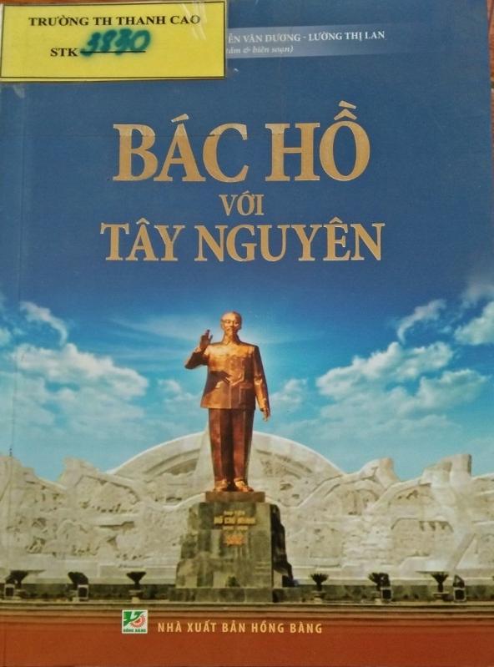 | Cuốn sách Bác Hồ với Tây Nguyên là một tập hợp chọn lọc các bài viết, bài nói của Bác về đồng bào các dân tộc Tây Nguyên và những hồi ký của những người con Tây Nguyên với nhiều kỷ niệm đáng nhớ về những giờ phút được ở bên Bác Hồ không thể nào quên, qua đó thể hiện tình cảm của Bác Hồ với đồng bào các dân tộc Tây Nguyên cũng như tình cảm chân thành, sâu sắc của đồng bào các dân tộc Tây Nguyên với Bác Hồ.  Sinh thời, Chủ tịch Hồ Chí Minh chưa một lần đến Tây Nguyên, nhưng Người vẫn luôn dành cho đồng bào các dân tộc Tây Nguyên những tình cảm hết sức đặc biệt. Trong thư gửi Đại hội các dân tộc thiểu số miền Nam tại Pleiku (Gia Lai) ngày 19 – 4 – 1946, Người có
căn dặn: “Đồng bào Kinh hay Tày, Mường hay Mán, Gia Rai hay Ê đê, Ba Na, Xê Đăng hay M nông và các dân tộc thiểu số khác, đều là con cháu Việt Nam, đều là anh em ruột thịt. Chúng ta sống chết có nhau, sướng, khổ, no, đói bên nhau…Sông có thể cạn, núi có thể mòn, nhưng lòng đoàn kết của chúng ta không bao giờ giảm bớt…”. Đặc biệt, trong những năm tháng chiến tranh, nhiều người con Tây Nguyên ra miền Bắc học tập, lao động và chiến đấu đã vinh dự dược gặp Bác Hồ, được Người quan tâm thăm hỏi và động viên như truyền thêm sức mạnh, ý chí và niềm tin trong cuộc chiến đấu một mất một còn với kẻ thù để giữ lấy từng tấc đất của buôn làng thân yêu.
Muốn biết được quá trình xây dựng tượng đài “Bác Hồ với các dân tộc Tây Nguyên” ra sao mời thầy cô cùng các con học sinh tìm đọc từ trang 161 đến trang175. Và đây Bảo tàng Hồ Chí Minh chi nhánh Gia Lai – Kon Tum là trung tâm chính trị, văn hóa của hai tỉnh được khánh thành và đưa vào hoạt động từ ngày 19-5-1984 nhân kỷ niệm 94 năm ngày sinh của Bác. Trong bảo tàng được trưng bày những gì mời chúng ta tìm đọc từ trang 186 đến trang 200, của cuốn sách này nhé. Sách được mang mã STK – 3830.
6. Chuyện kể Bác Hồ với trí thức - Tác giả Vũ Thị Kim Yến sưu tầm và biên soạn; khổ 13,5x20,5cm. Sách dày 267 trang; Nhà xuất bản Hồng Bàng phát hành năm 2012. Mã sách – STK 3829; môn loại 3K5H6.
Ngay từ trang bìa chúng ta thấy hình ảnh Bác Hồ đang nói chuyện với những người trí thức.Trong quá trình lãnh đạo cách mạng Việt Nam, Chủ tịch Hồ Chí Minh luôn quan tâm đến vai trò của trí thức và tầng lớp trí thức. Người cho rằng: “Trí thức là vốn liếng quý báu của dân tộc. Ở nước khác như thế, ở Việt Nam càng như thế”. Chính vì vậy, một mặt người khẳng định công nhân và nông đân là lực lượng cách mạng chủ yếu, nhưng đồng thời Người cũng khẳng định trí thức là lực lượng quan trọng của cách mạng: “trong sự nghiệp cách mạng, trong sự nghiệp xây dựng xã hội chủ nghĩa, lao động trí óc có một vai trò quan trọng và vẻ vang; và công nông, trí cần phải đoàn kết chặt chẽ thành một khối”.  Là một tập hợp có chọn lọc các bài nói, bài viết, buổi gặp gỡ, chuyến công tác, hình ảnh sống động, câu nói | 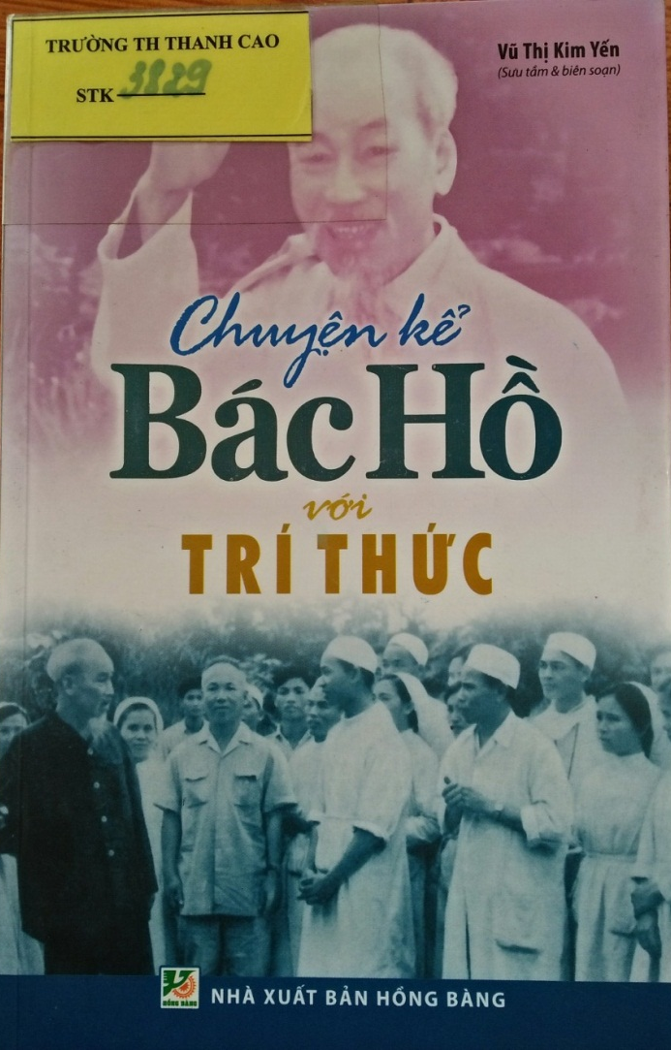
chân thực, các chuyện kể cảm động của những nhân vật từng có dịp được tiếp xúc với Bác Hồ, được Người quan tâm, thăm hỏi, động viên, cuốn sách “Chuyện kể Bác Hồ với trí thức” sẽ góp phần làm rõ hơn quan điểm của Chủ tịch Hồ Chí Minh về sứ mệnh lịch sử của trí thức và tầng lớp trí thức Việt Nam, về vấn đề giáo dục, trang bị cho trí thức nhiều mặt: đường lối, chính sách, luật pháp, khoa học, kĩ thuật, công nghệ quản lý…để nâng cao năng suất lao động, thực hành tiết kiệm, xây dựng nền kinh tế xã hội chủ nghĩa. Cuốn sách cũng cho thấy sự quan tâm của người nhằm không ngừng nâng cao đời sống vật chất, tinh thần cho đội ngũ trí thức Việt Nam. Mời quý thầy cô cùng các con học sinh đến thư viện trường ta tìm đọc cuốn sách này nhé. Sách được mang mã STK – 3829.
7. Hồ Chí Minh anh hùng giải phóng dân tộc – Danh nhân văn hóa thế giới: Của nhóm biên soạn (Trần Đình Huỳnh; Hoàng Chí Bảo; Đặng Quốc Bảo; Thành Duy; Phan Hữu Tích; Nguyễn Hòa); Sách gồm 526 trang; khổ14,5x 20,5cm; do Nhà xuất bản Hà Nội cho ra mắt vào tháng 9 năm 2013. Mã sách STK – 3632. Môn loại 3K5H6.
Ký niệm lần thứ 100 năm ngày sinh Chủ tịch Hồ Chí Minh năm 1890, UNESCO đã ra Nghị quyết công nhận Người là Anh hùng giải phóng dân tộc của Việt Nam và là một nhà văn hóa kiệt xuất. Cuốn sách “Hồ Chí Minh – Anh hùng giải phóng dân tộc, danh nhân văn hóa thế giới  Nội dung cuốn sách có hai phần:  Phần thứ nhất: Những mốc son trong hành trình của danh nhân Hồ Chí Minh.  Phần này đem đến cho bạn đọc một công cụ phổ thông và đa năng với những chỉ dẫn cần thiết trong việc khai thác một cách khoa học các tư liệu cơ bản về Hồ Chí Minh một cách nhanh chóng và thuận lợi.  Phần thứ hai: Trình bày XII | 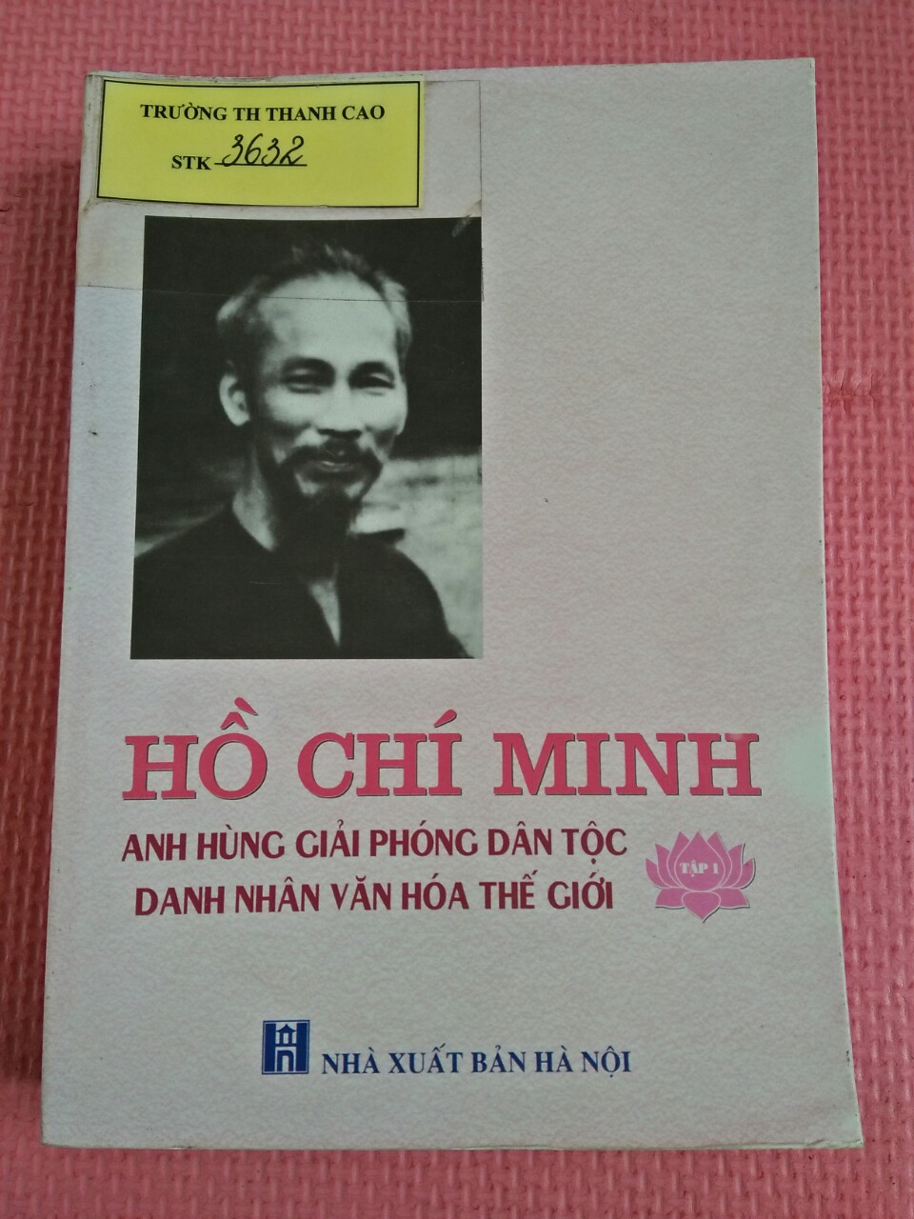
công trình khảo luận về một số vấn đề cơ bản. Đây là kết quả nghiên cứu của nhóm biên soạn đồng thời là sự tổng hợp kế thừa những thành tựu của nhiều công trình đã được công bố. Để tìm hiểu tại sao Bác lại được trên toàn thế giới công nhận “Hồ Chí Minh Anh hùng giải phóng dân tộc – Danh nhân văn hóa thế giới”. Mời cácácác thầy giáo, cô giáo cùng các con học sinh đến thư viện nhà trường tìm cuốn sách này nhé, sách được mang mã STK – 3632.
Có thể nói, đạo đức là một trong những vấn đề hàng đầu của Hồ Chí Minh trong sự nghiệp cách mạng. Chúng ta đi tìm hiểu cuốn sách tiếp theo viết về tư tưởng đạo đức của Người.
8. Văn hóa đạo đức Hồ Chí Minh: Giáo sư. Tiến sĩ Hoàng Chí Bảo viết; khổ 13x19cm; Nhà xuất bản Hà Nội phát hành tháng 9 năm 2013. Mã sách STK – 3634. Môn loại 3K5H6.
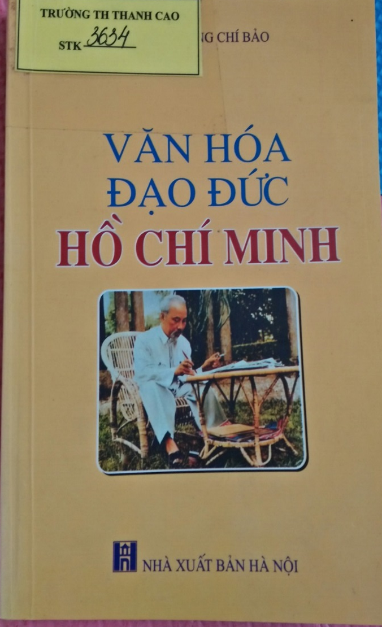 | Chủ tịch Hồ Chí Minh - Người nêu một tấm gương mẫu mực về thực hành đạo đức cách mạng để toàn Đảng, toàn dân noi theo. Suốt cuộc đời rèn luyện đạo đức cách mạng, lãnh tụ Hồ Chí Minh đặc biệt quan tâm đến giáo dục, rèn luyện đạo đức cách mạng cho cán bộ, đảng viên và nhân dân. Từ bài giảng đầu tiên “Đường cách mệnh” đến bản “Di chúc” cuối cùng Chủ tịch Hồ Chí Minh luôn quan tâm đến vấn đề đạo đức và việc tu dưỡng đạo đức, coi đạo đức là “cái gốc” của người cách mạng. Có thể nói, đạo đức là một trong những vấn đề hàng đầu của Hồ Chí Minh trong sự nghiệp cách mạng. Văn hóa của người biểu hiện trong tư duy và hành động. Nhưng biểu hiện cụ thể và rõ nhất là lối sống, là nếp sinh hoạt, là cách ứng xử với con người, với công việc và với thiên nhiên. Sự ung dung tự tại là bản lĩnh tuyệt vời của Người trước những biến động khó khăn của đất nước.
Hồ Chí Minh là một nhân cách lớn, một chiến sĩ kiên cường chống chủ nghĩa thực dân, chủ nghĩa đế quốc. Người đã suốt đời hy sinh, chịu đựng mọi gian khổ vì cuộc sống đấu tranh giành độc lập cho dân tộc, tự do, hạnh phúc cho nhân dân. Mời các thầy cô cùng các con đọc từ trang 11 đến trang 22 Văn hóa đạo đức Hồ Chí Minh – Một kiểu mẫu văn hóa đạo đức. Từ trang 90 đến trang 109 Về hoàn cảnh ra đời, giá trị và ý nghĩa của tác phẩm “Nâng cao đạo đức cách mạng, quét sạch chủ nghĩa cá nhân” của Chủ tịch Hồ Chí Minh…
Mời các thầy cô cùng các con học sinh tìm đọc cuốn sách này nhé, sách được mang mã STK – 3634.
Tầm ảnh hưởng của Nguyễn Ái Quốc – Hồ Chí Minh lan tỏa và in dấu sâu đậm trong các nhà hoạt động chính trị, xã hội và nhân dân lao động, trí thức quốc tế từ những năm đầu của thế kỷ XX.
Việt Nam – Hồ Chí Minh đã thành biểu tượng không tách rời. Tư tưởng đạo đức nhân cách, trước tác, sự nghiệp hoạt động của Người là tài sản vô cùng quý giá cho dân tộc và thời đại. Mời các thầy cô cùng các con chúng ta đi tìm hiểu cuốn sách tiếp theo nói về Người:
9. Hồ Chí Minh 474 ngày độc lập (giai đoạn 1945 – 1946). Do tác giả Đỗ Hoàng Linh sưu tầm và biên soạn; gồm 295 trang; khổ 13,5 x 20,5cm; Nhà xuất bản Hồng Bàng phát hành vào năm 2013. Mã sách STK – 3827; Môn loại 3K5H6.
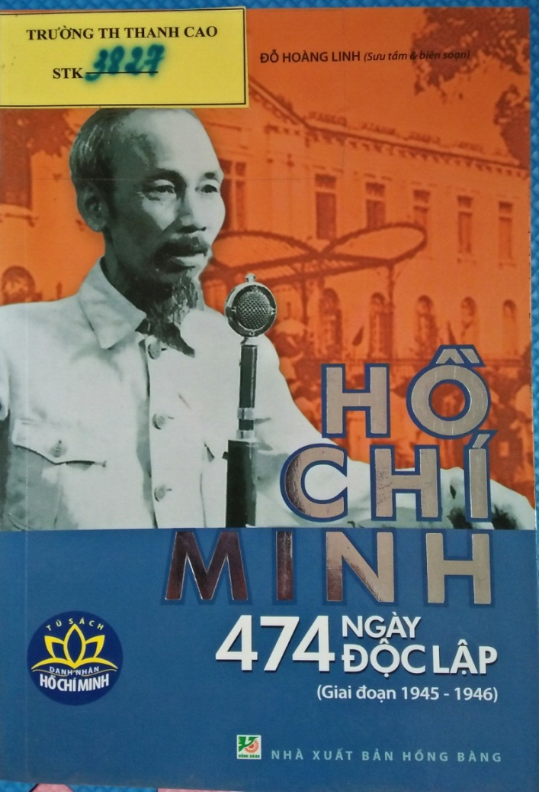 | Cuốn sách ghi lại những sự kiện hoạt động vô cùng phong phú, sôi động của Chủ tịch Hồ Chí Minh trong 16 tháng nóng bỏng, cam go từ ngày độc lập đầu tiên 2/9/1945 đến ngày toàn quốc kháng chiến 19/12/1946.  Qua 474 ngày đối phó với thù trong, giặc ngoài, sự lãnh đạo kiệt xuất, trí tuệ thiên tài của Chủ tịch Hồ Chí Minh đã được thể hiện rõ nét, sinh động và trở thành nhân tố quyết định thắng lợi cho chiến lược trường kỳ kháng chiến, bảo vệ nền độc lập non trẻ của nhân dân ta.  “Lòng nhân ái của Hồ Chủ tịch là sự kết hợp nhuần nhuyễn chủ nghĩa nhân đạo cách mạng với truyền thống đạo đức và nền văn hiến dân tộc. Lòng nhân của Hồ Chủ tịch không chỉ dừng  ở mức đồng cảm, xót thương với con
người một cách thụ động mà nó tích cực ở chỗ kiên quyết và không ngừng đấu tranh để xóa bỏ khổ đau cho con người”.
Qua mỗi việc làm, tư tưởng của nhà ái quốc vĩ đại thường được thể hiện bằng hành động và lời nói ngắn gọn dễ hiểu: “Một dân tộc dốt là một dân tộc yếu”; “Dân chủ là để dân được mở miệng”; “Cán bộ là đầy tớ của nhân dân…”; “Đảng không phải là tổ chức để làm quan phát tài”;…
Có thể dẫn ra rất nhiều và đa dạng các câu nói của Bác Hồ trong các cuộc gặp gỡ, làm việc, tiếp xúc của Người với đồng sự, công chúng.
Nhưng trong sâu thẳm đều có chung một nguồn mạch:
“Giọng của Người không phải sấm trên cao
Ấm từng tiếng thấm vào lòng mong ước”
(Tố Hữu)
Đọc các cuốn sách trên bạn sẽ kinh ngạc về tầm nhìn, bản lĩnh chính trị, sức làm việc bền bỉ, lòng tận tụy, cách thức tổ chức, điều hành đoàn thể và nhà nước; sự am tường các nền văn hóa, lòng trắc ẩn và lối sống giản dị, phong thái ung dung, chủ động trước mọi hoàn cảnh lúc thắng lợi hoặc trong lao tù, hay khi vận nước ngàn cân treo sợi tóc… của chàng thanh niên Nguyễn Tất Thành – vị lãnh tụ Hồ Chí Minh.
Tôi xin mời thầy cô cùng các con học sinh đến thư viện trường Tiểu học Thanh Cao tìm đọc cuốn sách này nhé. Sách có mã STK – 3827.
10. Hồ Chí Minh 9 năm kháng chiến (giai đoạn 1946 – 1954). Do tác giả Đỗ Hoàng Linh sưu tầm và biên soạn. Sách dày 283 trang; khổ 13,5x 20,5cm; Nhà xuất bản Hồng Bàng phát hành năm 2013. Môn loại 3K5H6. Mã sách STK – 3831.
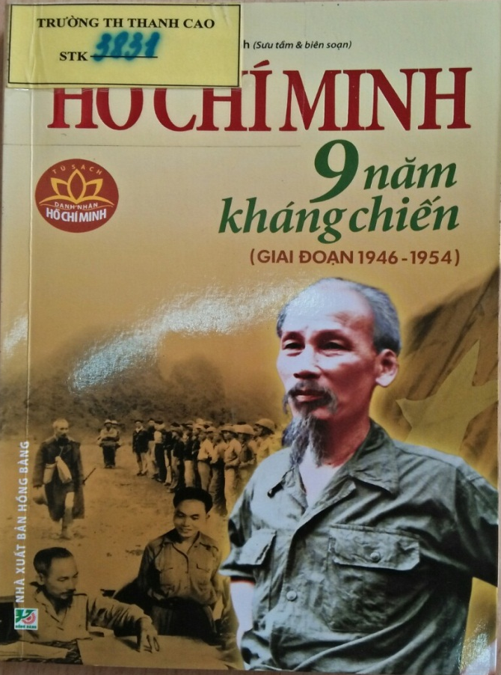 | Cuốn sách điểm lại những chặng đường kháng chiến lịch sử của Chủ tịch Hồ Chí Minh 1946 – 1954. Tuy chưa thể nói hết được nội dung chi tiết trong 9 năm kháng chiến, nhưng những trang tư liệu, hồi ký, chuyện kể thu thập được đó đã góp phần làm sáng rõ tấm gương tư tưởng, đạo đức, phong cách sống của một nhà lãnh đạo cách mạng thiên tài – người anh hùng giải phóng dân tộc, nhà văn hóa lớn.  Rất vinh dự cho Thanh Oai chúng ta trong 9 năm kháng chiến có kỳ Bác đến xã Xuyên Dương Bác ở nhà đồng chí Trúc, xã đội trưởng. Trong suốt 25 ngày (từ 19/12/1946 đến 13/1/1947). Bác rất ít khi ra ngoài, Người dành thời gian miệt mài biên soạn nhiều tài liệu về cách đánh
du kích. Muốn biết bài thơ chúc Tết kháng chiến đầu tiên gửi đồng bào cả nước được Bác viết ở đâu và ra đời trong hoàn cảnh nào? Mời các thầy cô cùng các con học sinh tìm đọc trang 28.
Sau khi đọc thơ chúc tết trong phòng bá âm, Bác ra nói chuyện với cán bộ, nhân viên Đài phát thanh đang quây quần đón Bác. Người nói với đồng chí Trần Lâm phụ trách đài mang đến mấy tờ giấy hồng, Bác viết hai câu đối: Kháng chiến tất thắng – Kiến quốc tất thành. bằng chữ Hán để tặng sư cụ chùa Trầm. Chiến dịch Việt Bắc 1947 diễn ra như nào mời quý thầy cô cùng các con tìm đọc từ trang 64 đến trang72.
Bác là người vô cùng giản dị. Tuy đời sống kháng chiến vất vả, gian khổ nhưng Người vẫn lạc quan cảm tác bài thơ Cảnh rừng Việt Bắc:
“Cảnh rừng Việt Bắc thật là hay
Vượn hót chim kêu suốt cả ngày
Khách đến thì mời ngô nếp nướng
Săn về thường chén thịt rừng quay
Non xanh, nước biếc tha hồ dạo
Rượu ngọt, chè tươi mặc sức say
Kháng chiến thành công ta trở lại
Trăng xưa, hạc cũ với xuân này”.
Việt Bắc đã trở thành Thủ đô gió ngàn của kháng chiến.
Ngày 18/5 trả lời ý kiến của một số cán bộ đề nghị tổ chức lễ mừng ngày sinh của Bác, người có viết bài thơ Không đề:
Vì nước nên chưa nghĩ đến nhà
Năm mươi chín tuổi vẫn chưa già
Chờ cho kháng chiến thành công đã
Bạn sẽ ăn mừng sinh nhật ta.
Cuối cùng thì cuộc đấu tranh chống thực dân Pháp, bảo vệ nền độc lập non trẻ của nhân dân ta hoàn toàn thắng lợi. Kể từ ngày Toàn quốc kháng chiến 19/12/1946 đến ngày trở về Thủ đô 14/10/1954, trên những chặng đường gian khổ vượt qua bao núi cao, rừng rậm, đèo sâu, hang lạnh của các tỉnh Cao Bằng – Bắc Cạn – Tuyên Quang – Thái Nguyên. Chủ tịch Hồ Chí minh luôn luôn là linh hồn của cuộc kháng chiến toàn dân, toàn diện và trường kỳ cho đến ngày thắng lợi cuối cùng. Không những là một vị lãnh tụ tối cao về chính trị, quân sự, kinh tế, ngoại giao, Người còn là một cây bút chiến sĩ kiệt xuất. Trong suốt 3000 ngày kháng chiến, với điều kiện sống và làm việc kham khổ, thiếu thốn không kể những sắc lệnh, công điện, mật điện, thư khen, thư tay, bài nói chuyện, trả lời phỏng vấn, lời kêu gọi và cả những bài thơ đầy cảm xúc. Đúng như thủ tướng Phạm Văn Dồng đã nhận xét: “Hồ Chí Minh là con người của một lý tưởng và lý tưởng thể hiện trong một con người. Lý tưởng đó là suốt đời hy sinh phấn đấu cho công cuộc giải phóng dân tộc, giải phóng xã hội, giải phóng con người ở Việt Nam, chất yêu nước, chất cộng sản, chất nhân văn, tất cả hòa quyện biết bao đẹp đẽ trong một con người. Hồ Chí Minh là con người lịch sử và con người làm ra lịch sử”.
Xin mời các thầy cô cùng các con học sinh đến thư viện tìm đọc cuốn sách này nhé. Sách được mang mã STK – 3831.
“Hài hước của Hồ Chí Minh cũng pha lẫn Đông và Tây, kết hợp nhiều thành tố: láu lỉnh và hồn nhiên nông dân và giọng châm biếm của nhà nho Việt Nam, cái dí dỏm của dân Paris. Rất ghét tôn sùng cá nhân. Hồ Chí Minh biết tự nhạo mình và nhạo người khác, không ngần ngại đùa, nói vui với mọi người; tránh lề thói trịnh trọng câu nệ”.
(Nhà nghiên cứu văn hóa Hữu Ngọc)
Thưa các đồng chí giáo viên và các con học sinh. Trên đây thư viện vừa giới thiệu khái quát đến quý thầy cô giáo, cùng các con học sinh trường Tiểu học Thanh Cao thư mục sách viết về “Bác Hồ kính yêu của chúng ta”. Nó sẽ bổ trợ và giúp các đồng chí giáo viên rất nhiều khi soạn bài lên lớp và giúp các con học sinh khi làm bài kiểm tra. Trả lời các câu hỏi về Bác Hồ. Tôi xin mời các thầy cô cùng các con đến thư viện nhà trường để tìm đọc bộ sách này nhé. Rất mong các đồng chí và các con học sinh cố gắng tìm đọc.

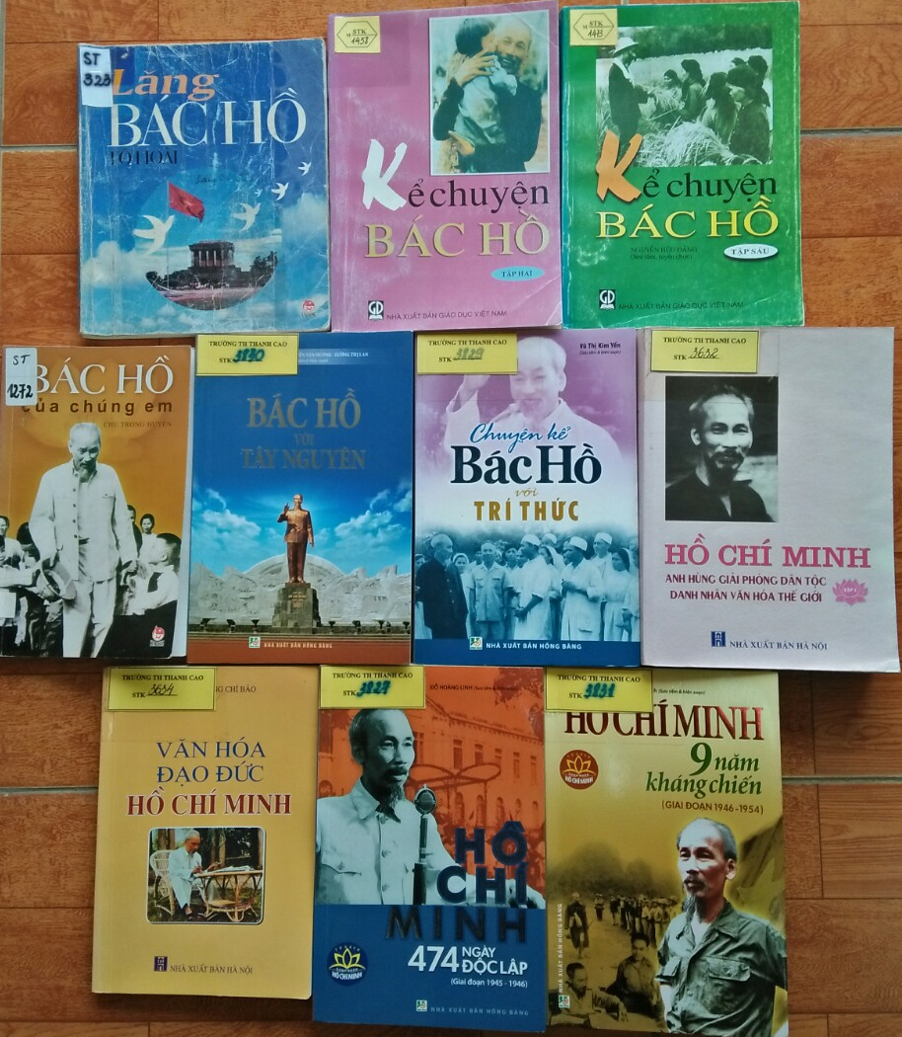 | Người biên soạn thư mục  (Đã ký )  Đào Thị Oanh Yến

